Министерство образования Республики Беларусь

Учреждение образования

«Брестский государственный технический университет»

Кафедра ИИТ

Лабораторная работа №3

за 4 семестр

По дисциплине: «ОСиСП»

Тема: «Bash: потоки данных. Программирование»

Выполнил:

Студент 2 курса

Группы ПО-6(1)

Лавренчик Д.О.

Проверил:

Давидюк Ю. И.

2022

Лабораторная работа №3

Bash: потоки данных. Программирование

Цель работы: изучить работу с потоками данных в ОС Linux.

1. Вывести любое сообщение с помощью команды echo перенаправив вывод:

- в несуществующий файл с помощью символа >

- в несуществующий файл с помощью символа >>

- в существующий файл с помощью символа >

- в существующий файл с помощью символа >>

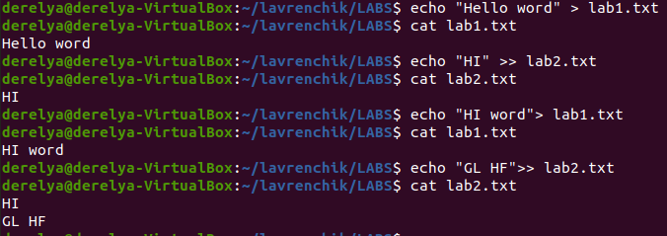

Объяснить результаты.

Если файла не существует, то он создается. При использовании символа > файл перезаписывается заново, при использовании >> происходит дозапись в файл.

2. Переадресовать стандартный ввод для команды cat на файл.



3. Вывести сообщение с помощью команды echo в канал ошибок. Создать файл myscript:

#!/bin/sh

echo stdout

echo stderr>&2

exit 0

Запустить его:

- без перенаправления (sh myscript);



- перенаправив стандартный вывод в файл, просмотреть содержимое файла (sh myscript > file1);

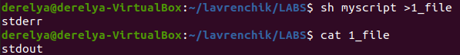

- перенаправить стандартный канал ошибок в существующий и несуществующий файлы с помощью символов > и >> ;

Существующий файл:

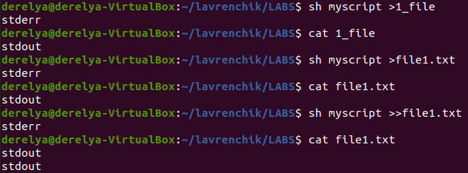

Несуществующие файлы:

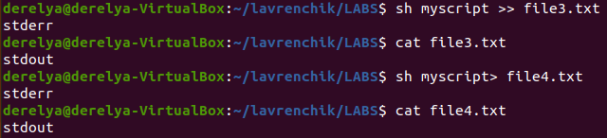

- перенаправив стандартный вывод в файл 1, стандартный канал ошибок - в файл 2;

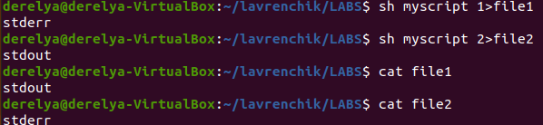

- перенаправив стандартный вывод и стандартный канал ошибок в файл 3;

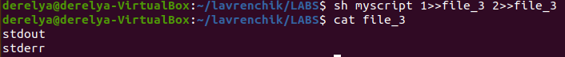

- перенаправив стандартный вывод в файл 4 с помощью символа >, а стандартный канал ошибок в файл 4 с помощью символа >>;

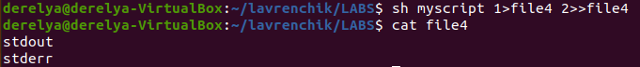

Объяснить результаты.

При перенаправлении стандартного вывода выводится строка echo “stdout”, а при перенаправлении канала ошибок – echo “stderr”, т.к >&2 в скрипте перенаправляет в стандартный поток ошибок

4. Вывести третью и шестую строку из последних пятнадцати строк

отсортированного в обратном порядке файла /etc/group.



5. Подсчитать при помощи конвейера команд количество блочных и количество символьных устройств ввода-вывода, доступных в системе.

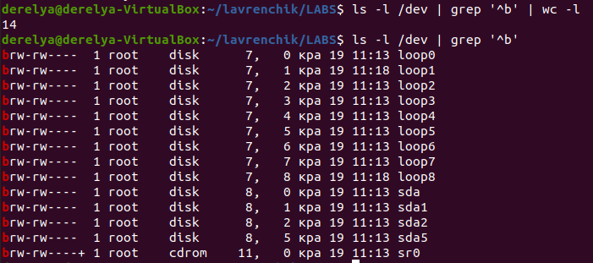



6. Написать скрипт, выводящий на консоль все аргументы командной строки, переданные данному скрипту. Привести различные варианты запуска данного скрипта, в том числе без непосредственного вызова интерпретатора в командной строке.

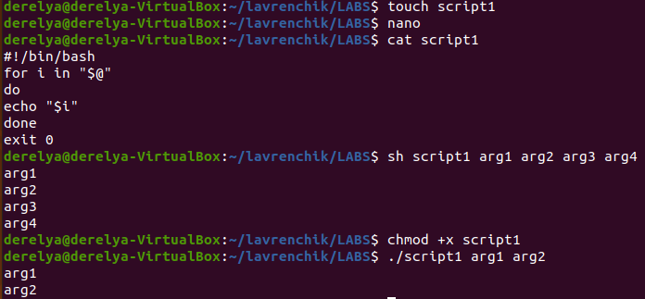

7. Написать скрипт согласно индивидуальному заданию. Номер варианта согласовать с преподавателем.

Вариант 7

7. Реализовать командный файл который при старте выводит информацию о

системе, информацию о пользователе, запустившем данный командный файл, далее

в цикле выводит список активных пользователей в системе – запрашивает имя

пользователя и выводят список всех процессов bash запущенных данным

пользователем.

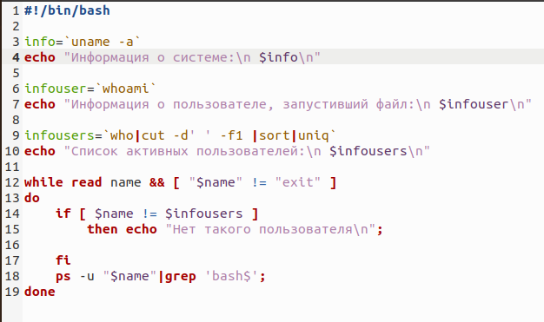

Пример работы:

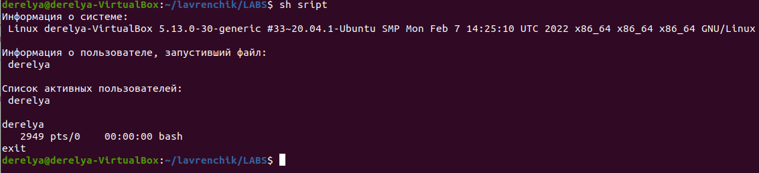

Вывод: изучил работу с потоками данных в ОС Linux.